공군화재방호 시험준비과정

# 데이터 준비

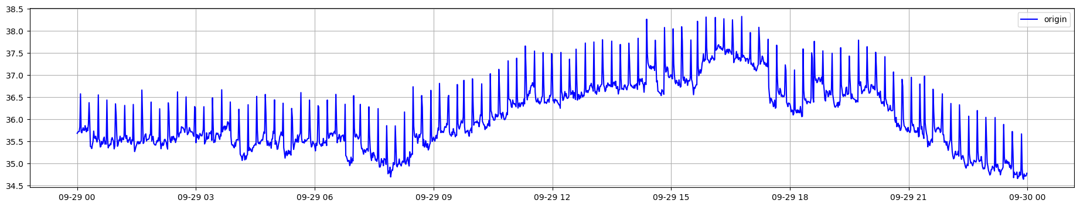

* 기존에 사용하던 ARIMA(12,2,6)모델을 사용하기 위해 예천양수 열화상데이터 일부를 추출함  
  평균이 36인 온도데이터 1일(1440행) 추출

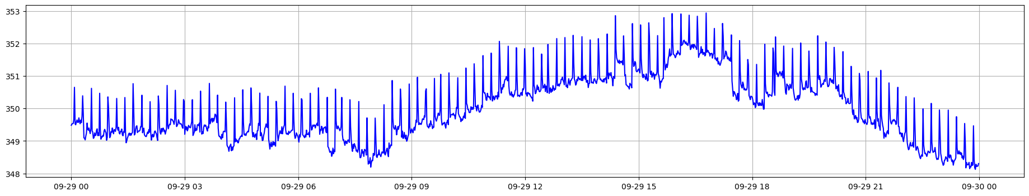

* 공군화재방호의 데이터는 전체범위 1~500에 정상범위는 300~400사이여서   
  StandardScaler를 통해 정규화를 시킨 후 범위를 맞춤

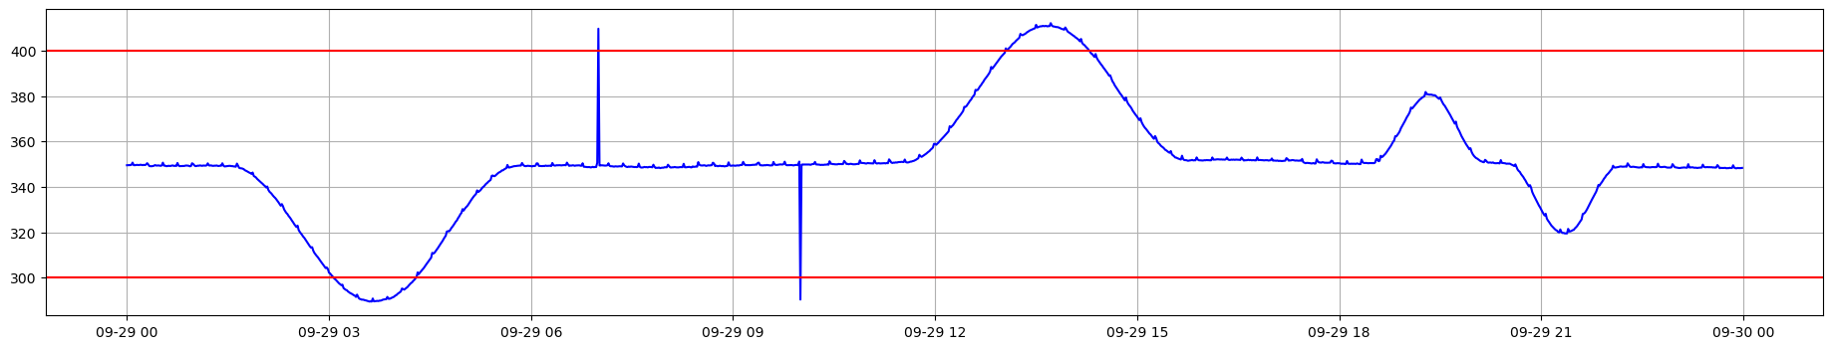

* 이상구간 추가

1. 200아래로 떨어졌다가 정상으로 돌아오고 400위로 올라갔다가 정상으로 돌아오는 구간  
2. 센서오류상황처럼 한 시점에 값이 급상승, 급하락했다가 돌아오는 구간  
3. 값이 정상범위내에서 오르락내리락 하는 구간

# 데이터 구성 설명

1) 전체 데이터셋(유형 : csv / 수량 1개)

- 1일(1분 간격) 길이의 데이터, 1440개의 행으로 구성됨

2) 테스트 range(= 학습구간, = 입력값)

- 파일의 전체구간(1시간데이터가 필요하므로 1379번째시작까지 사용)

- 한 구간(1시간 단위)당 1분(1회씩)마다 sliding 방식으로 진행, 1379회

- 사용데이터 = 중복포함 82740행(1379*60), 중복제외 1440개 사용

3) 예측값(= 출력값)

- 한 구간(1시간 단위)당 30분 단위의 예측값 출력

- 전체 1379개에 대한 예측으로 1379개의 행으로 출력

# 예측결과

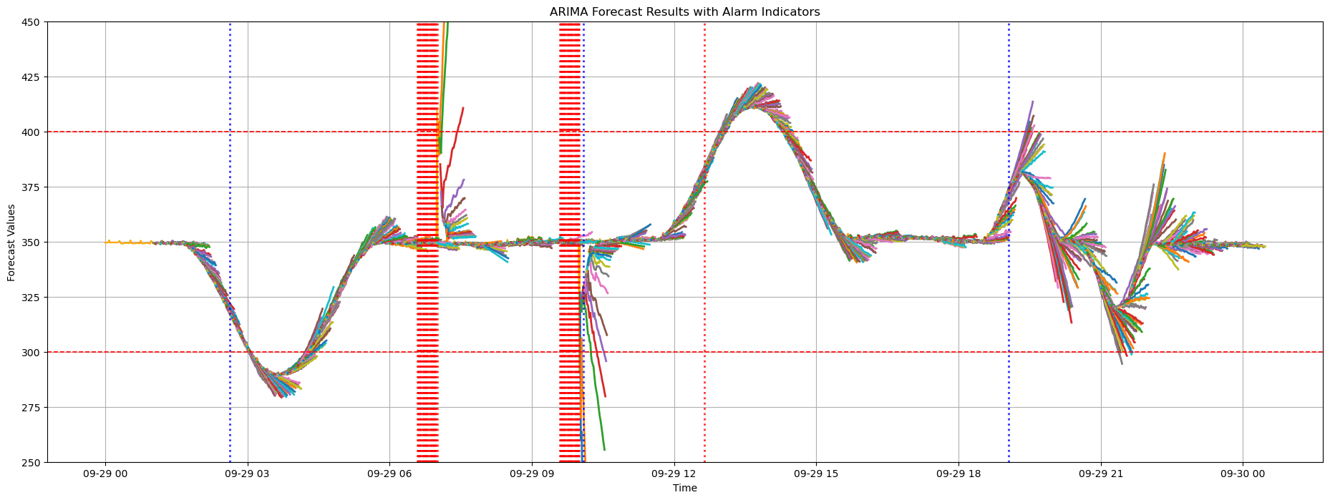

* 파란점선 = 실제로는 이상구간이 아닌데 알람이 발생한 구간
* 빨간점선 = 실제로 이상구간인데 알람이 발생하지 않은 구간
* 총 1379번 예측을 진행했으며 1323개를 맞춰서 95.93%의 성능을 확인

5회 연속이라는 기준이 있다보니 이상구간 직전, 직후에 한단계식 밀리는 경향이 있으며

한 시점동안의 급상승, 급하락하는 구간에서는 이전의 정상데이터들이 많기에 이상으로 예측하지 않음